**ZEELAND - Plaats = Nieuwerkerk (ZL) Molen van Nieuwerkerk (Stellingmolen)**

* Aan de Schoolstraat 36, 400 m ten noord-oosten van de dorpskern, staat een aan alle kanten ingebouwde en uit 1844 daterende ronde stenen grondzeiler op een circa 1,5 m hoge molenberg.
* 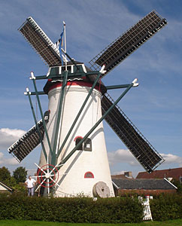De voorganger, een houten achtkant, is als gevolg van blikseminslag afgebrand. Deze molen stond 125 m. ten noordwesten van de huidige korenmolen aan de westzijde van de Molenweg.
* Op het toegangshek van de molenwerf van de huidige korenmolen staat: '*Door de Zeeuwse wet Ben ik hier neergezet*'.
* Dit verwijst naar de herbouw die op de plaats van zijn voorganger werd verboden wegens het gevaar van de over de weg draaiende wieken.
* Voor de westelijke deur ligt een molensteen en op de gevelsteen staat: '*De eerste Steen gelegd door KS Pr Berman Jz op den 29 mei 1844*'.
* Vijf jaar later werd G. Berman de moleneigenaar, die was belast met een cijns van 60 gulden ten behoeve van de ambachtsheer van Nieuwerkerk, W.J.J. van Hemert uit Den Haag.
* In 1857 werd W. Dijkman erfpachter, die de cijns een jaar later afkocht.
* De molen is in 1900 publiek verkocht aan M. Dijkman en vervolgens aan J. Dijkman in 1918.
* De volgende molenaars waren L.J. Dijkman en A. Geuze van 1948 tot 1963. In 1970 kocht de gemeente de molen.
* Er werd tot 1947 gemalen met drie koppels maalstenen. Hiervan resteren een koppel 17er blauwe en een 16er koppel kunststenen en een buil.
* In het aangrenzende pakhuis werd met een hamermolen met 25 PK elektromotor, een graanreiniger en elevator met elk een 1 PK electromotor gewerkt.
* De drie zolders tellende molen is nooit bewoond geweest.
* Begin jaren zeventig heeft de molen een ingrijpende restauratie ondergaan, waarbij onder andere ook het binnenwerk weer maalvaardig is gemaakt.